





หน่วยการเรียนรู้ที่ 1 การแก้ปัญหาอย่างง่าย
แผนการจัดการเรียนรู้ที่ 3
เรื่อง การใช้ขั้นตอนในการแก้ปัญหา

ชั้นประถมศึกษาปีที่ 2 เวลาเรียน 1 ชั่วโมง


มาตรฐานการเรียนรู้และตัวชี้วัด

มาตรฐานการเรียนรู้
มาตรฐาน ว 4.2 เข้าใจและใช้แนวคิดเชิงคำนวณในการแก้ปัญหาที่พบในชีวิตจริงอย่างเป็นขั้นตอน และเป็นระบบ ใช้เทคโนโลยีสารสนเทศและการสื่อสารในการเรียนรู้ การทำงาน และการแก้ปัญหาได้อย่างมีประสิทธิภาพ รู้เท่าทัน และมีจริยธรรม
ตัวชี้วัด
ว 4.2 ป.2/1 แสดงลำดับขั้นตอนการทำงานหรือการแก้ปัญหาอย่างง่ายโดยใช้ภาพ สัญลักษณ์
หรือข้อความ


จุดประสงค์การเรียนรู้
1. อธิบายเกี่ยวกับการใช้ขั้นตอนในการแก้ปัญหา (K)
2. แก้ปัญหาพาหุ่นยนต์เดินทางกลับบ้าน (P)
3. มีความกระตือรือร้นในการปฏิบัติกิจกรรมการเรียนรู้ (A)

สาระการเรียนรู้

การแสดงขั้นตอนการแก้ปัญหาสามารถทำได้หลายวิธี โดยการเขียน บอกเล่า การวาดภาพหรือใช้สัญลักษณ์ โดยก่อนแก้ปัญหาต้องมีการวางแผนการแก้ปัญหาก่อนแล้วค่อยลงมือแก้ปัญหา ซึ่งจะช่วยให้การแก้ปัญหาประสบผลสำเร็จ มีประสิทธิภาพ และประหยัดเวลา


สมรรถนะสำคัญของผู้เรียน

1. ความสามารถในการสื่อสาร
2. ความสามารถในการคิด
3. ความสามารถในการแก้ปัญหา
4. ความสามารถในการใช้ทักษะชีวิต


คุณลักษณะอันพึงประสงค์

1. ใฝ่เรียนรู้
2. มุ่งมั่นในการทำงาน

คำถามสำคัญ

นักเรียนมีวิธีการแก้ปัญหาอย่างไรให้เร็วที่สุด


การจัดกิจกรรมการเรียนรู้


ขั้นปฏิบัติและสรุปความรู้หลังการปฏิบัติ (Applying and Constructing the Knowledge)
• • • • • • • • • • • • • • • • • • • • • • • • • • • • • • • • • • • • • • •

1. นักเรียนแบ่งกลุ่ม กลุ่มละเท่า ๆ กัน จากนั้นร่วมกันปฏิบัติกิจกรรมที่ 1.2 ความคิดฉับไว ดังนี้
1.1 นักเรียนสังเกตการเรียงก้านไม้ขีด ดังภาพ
นักเรียนสร้างรูปสามเหลี่ยมด้านเท่าให้ได้มากที่สุด โดยย้ายก้านไม้ขีดได้เพียง 3 ก้าน
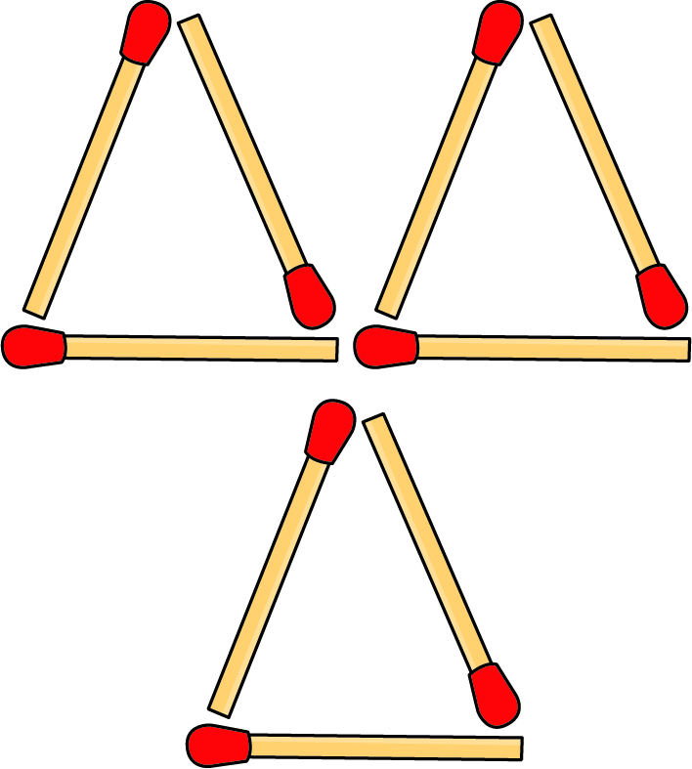
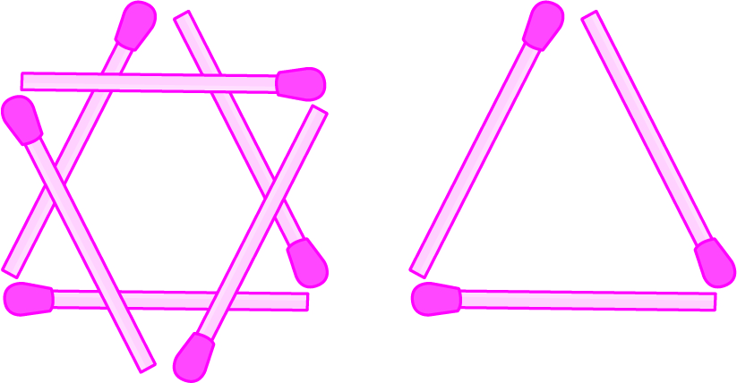

1.2 นักเรียนต้องทำให้ปลาที่กำลังหันไปทางซ้ายให้สลับหันไปทางขวา โดยวาดก้านไม้ขีด
ได้เพียง 3 ก้าน ดังภาพ

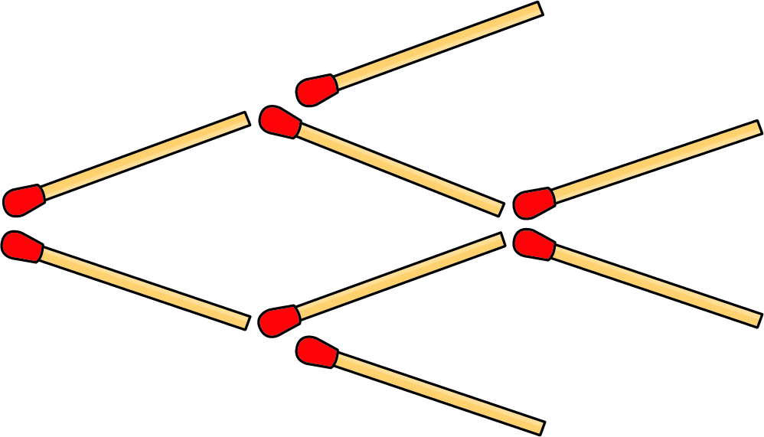
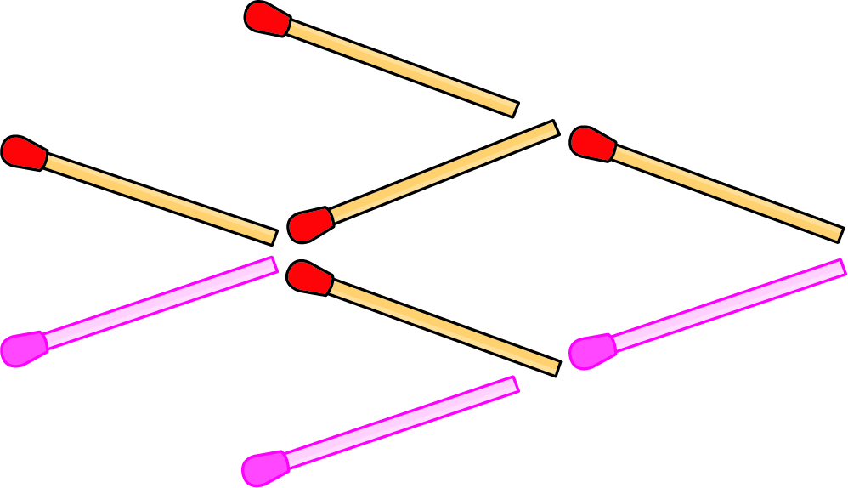

2. นักเรียนลองวาดภาพในตำแหน่งที่หายไป และบอกว่าเหตุใดจึงคิดว่าเป็นภาพนั้น
2.1





(เกิดจากการหมุนเป็นวงกลมทวนเข็มนาฬิกา)
• เหตุผลที่คิดว่าเป็นภาพนั้น เพราะ _________________________________________
_____________________________________________________________________





2.2

• เหตุผลที่คิดว่าเป็นภาพนั้น เพราะ __________________________________________
(เกิดจากการหมุนไปทางขวาตามเข็มนาฬิกา)
_____________________________________________________________________





2.3

(แต่ละส่วนจะเพิ่มขึ้น 1 ใน 4 จนเป็นรูปวงกลม)
• เหตุผลที่คิดว่าเป็นภาพนั้น เพราะ __________________________________________
_____________________________________________________________________

3. ในแต่ละวันนักเรียนแต่ละคนจะมีขยะ ถ้านักเรียนพบว่าในห้องของนักเรียนมีกลิ่นจากขยะ นักเรียนคิดว่าขยะชนิดใดบ้างควรนำไปทิ้งในถังขยะนอกห้อง และนักเรียนจะใช้วิธีการใด
เศษดินสอ เศษยางลบ ขวดน้ำ เศษอาหาร
เศษกระดาษ ถุงพลาสติก เศษอาหาร

เศษอาหาร
เริ่มต้น
นำเศษอาหารบรรจุในภาชนะ
สวมถุงมือ
ปิดฝาให้มิดชิด
นำขยะไปทิ้ง

จบ

4. นักเรียนแต่ละกลุ่มร่วมกันปฏิบัติกิจกรรมที่ 1.3 พาหุ่นยนต์กลับบ้าน แล้วศึกษาบล็อกคำสั่งให้หุ่นยนต์เดินได้ โดยปฏิบัติกิจกรรม ดังนี้
• ศึกษาบล็อกคำสั่งให้หุ่นยนต์เดิน


เดินขึ้น เดินลง ไปทางขวา ไปทางซ้าย
• จากนั้นคิดหาเส้นทาง 3 เส้นทางให้หุ่นยนต์เดินกลับบ้านและต้องเดินผ่าน ทั้งหมดเพื่อเติม
☺
พลังงาน โดยใช้คำสั่งแรกเป็น สำหรับเดินเข้าไปในตาราง และคำสั่งสุดท้ายเป็น สำหรับ
เดินเข้าบ้าน บล็อกคำสั่งแต่ละครั้งสามารถพาหุ่นยนต์เดินได้ทีละช่อง โดยเขียนลงในชิ้นงานที่ 1
เรื่อง พาหุ่นยนต์กลับบ้าน

กิจกรรมนี้สร้างเสริมทักษะศตวรรษที่ 21 ด้านการคิดอย่างมีวิจารณญาณ การคิดแก้ปัญหาและการร่วมมือทำงานเป็นทีม

5. นักเรียนร่วมกันสรุปสิ่งที่เข้าใจเป็นความรู้ร่วมกัน ดังนี้
การแสดงขั้นตอนการแก้ปัญหาสามารถทำได้หลายวิธี โดยการเขียน บอกเล่า การวาดภาพหรือ
ใช้สัญลักษณ์ โดยก่อนแก้ปัญหาต้องมีการวางแผนการแก้ปัญหาก่อนแล้วค่อยลงมือแก้ปัญหา ซึ่งจะช่วยให้
การแก้ปัญหาประสบผลสำเร็จ มีประสิทธิภาพ และประหยัดเวลา


ขั้นสื่อสารและนำเสนอ (Applying the Communication Skill)
• • • • • • • • • • • • • • • • • • • • • • • • • • • •

6. นักเรียนแต่ละกลุ่มออกมานำเสนอการแก้ปัญหาพาหุ่นยนต์เดินทางกลับบ้านของกลุ่มตนเองหน้าชั้นเรียน เพื่อแลกเปลี่ยนเรียนรู้กัน อาจใช้ PowerPoint ในการนำเสนอ เพื่อให้เห็นข้อมูลได้ชัดเจน
และน่าสนใจ
กิจกรรมนี้สร้างเสริมทักษะศตวรรษที่ 21 ด้านการสื่อสาร

7. นักเรียนแต่ละกลุ่มร่วมกันอภิปรายแลกเปลี่ยนความคิดเห็น โดยตอบคำถาม ดังนี้
• นักเรียนมีวิธีการแก้ปัญหาอย่างไรให้เร็วที่สุด
(ตัวอย่างคำตอบ 1. พิจารณาปัญหา 2. วางแผนการแก้ปัญหา 3. เลือกวิธีการแก้ปัญหา
4. ลงมือแก้ปัญหา)
8. นักเรียนร่วมกันอภิปรายสรุปเกี่ยวกับวิธีการทำงานให้เห็นการคิดเชิงระบบและวิธีการทำงาน
ที่มีแบบแผน


ขั้นประเมินเพื่อเพิ่มคุณค่าบริการสังคมและจิตสาธารณะ (Self-Regulating)
• • • • • • • • • • • • • • • • • • • • • • • • • • • • • • • • •

9. นักเรียนนำความรู้ที่ได้จากการใช้ขั้นตอนในการแก้ปัญหาไปบอกต่อเพื่อน ๆ หรือรุ่นน้อง
ให้สามารถนำไปใช้ในการแก้ปัญหาในชีวิตประจำวันได้
10. นักเรียนประเมินตนเอง โดยเขียนแสดงความรู้สึกหลังการเรียนและหลังการทำกิจกรรม
ในประเด็นต่อไปนี้
• สิ่งที่นักเรียนได้เรียนรู้ในวันนี้คืออะไร
• นักเรียนมีส่วนร่วมกิจกรรมในกลุ่มมากน้อยเพียงใด
• เพื่อนนักเรียนในกลุ่มมีส่วนร่วมกิจกรรมในกลุ่มมากน้อยเพียงใด
• นักเรียนพึงพอใจกับการเรียนในวันนี้หรือไม่ เพียงใด
• นักเรียนจะนำความรู้ที่ได้นี้ไปใช้ให้เกิดประโยชน์แก่ตนเอง ครอบครัว และสังคมทั่วไป
ได้อย่างไร
จากนั้นแลกเปลี่ยนตรวจสอบขั้นตอนการทำงานทุกขั้นตอนว่าจะเพิ่มคุณค่าไปสู่สังคม
เกิดประโยชน์ต่อสังคมให้มากขึ้นกว่าเดิมในขั้นตอนใดบ้าง สำหรับการทำงานในครั้งต่อไป


สื่อการเรียนรู้/แหล่งการเรียนรู้

1. หนังสือเรียน รายวิชาพื้นฐานวิทยาศาสตร์ เทคโนโลยี (วิทยาการคำนวณ) ชั้นประถมศึกษาปีที่ 2
ของสถาบันพัฒนาคุณภาพวิชาการ (พว.)
2. แหล่งการเรียนรู้ทั้งภายในและภายนอกโรงเรียน


การประเมินการเรียนรู้

1. ประเมินความรู้ เรื่อง การใช้ขั้นตอนในการแก้ปัญหา (K) ด้วยแบบทดสอบ
2. ประเมินกระบวนการทำงานกลุ่ม (P) ด้วยแบบประเมิน
3. ประเมินชิ้นงาน เรื่อง พาหุ่นยนต์กลับบ้าน (P) ด้วยแบบประเมิน
4. ประเมินคุณลักษณะอันพึงประสงค์ ด้านใฝ่เรียนรู้ มุ่งมั่นในการทำงาน (A) ด้วยแบบประเมิน


แบบประเมินตามสภาพจริง (Rubrics)

แบบประเมินกระบวนการทำงานกลุ่ม
รายการการประเมิน | ระดับคุณภาพ
รายการการประเมิน | 4 | 3 | 2 | 1
กระบวนการ  ทำงานกลุ่ม | มีการกำหนดบทบาท  สมาชิกชัดเจน  และมีการชี้แจงเป้าหมาย  การทำงาน  มีการปฏิบัติงานร่วมกัน  อย่างร่วมมือร่วมใจ  พร้อมกับการประเมินเป็นระยะ ๆ | มีการกำหนดบทบาท  สมาชิกชัดเจน  มีการชี้แจงเป้าหมาย  อย่างชัดเจนและปฏิบัติงานร่วมกัน  แต่ไม่มีการประเมิน  เป็นระยะ ๆ | มีการกำหนดบทบาท  เฉพาะหัวหน้า  ไม่มีการชี้แจงเป้าหมาย  อย่างชัดเจน  ปฏิบัติงานร่วมกัน  ไม่ครบทุกคน | ไม่มีการกำหนด  บทบาทสมาชิก  และไม่มีการชี้แจงเป้าหมาย สมาชิก  ต่างคนต่างทำงาน

แบบประเมินชิ้นงานที่ 1 เรื่อง พาหุ่นยนต์กลับบ้าน
รายการการประเมิน | ระดับคุณภาพ
รายการการประเมิน | 4 | 3 | 2 | 1
การศึกษาบล็อกคำสั่ง  แล้วคิดหาเส้นทาง  ให้หุ่นยนต์เดินทาง  กลับบ้าน 3 เส้นทาง  และต้องเดินผ่าน  การเติมพลังงาน  ทั้งหมด | ศึกษาและทำความเข้าใจ  บล็อกคำสั่งแต่ละบล็อก  วิเคราะห์ปัญหาในการ  คิดหาเส้นทาง 3 เส้นทาง  ให้หุ่นยนต์เดินกลับบ้าน  วางแผนการแก้ปัญหา  การใช้บล็อกคำสั่งในการ  พาหุ่นยนต์กลับบ้าน  โดยผ่านการเติมพลังงาน  ทั้งหมดทุกเส้นทาง  เลือกและอธิบายเหตุผล  ในการเลือกเส้นทาง  ที่ดีที่สุดได้อย่างละเอียด  และสมเหตุสมผล | ศึกษาและทำความเข้าใจ  บล็อกคำสั่งแต่ละบล็อก  วิเคราะห์ปัญหาในการ  คิดหาเส้นทาง 3 เส้นทาง  ให้หุ่นยนต์เดินกลับบ้าน  วางแผนการแก้ปัญหา  การใช้บล็อกคำสั่งในการ  พาหุ่นยนต์กลับบ้าน  แต่มีหนึ่งบล็อกคำสั่ง  ที่ไม่ผ่านการเติมพลังงาน  เลือกและอธิบายเหตุผลในการเลือกเส้นทางที่ดีที่สุดได้ดี | ศึกษาและทำความเข้าใจ  บล็อกคำสั่งแต่ละบล็อก  วิเคราะห์ปัญหาในการ  คิดหาเส้นทาง 3 เส้นทาง  ให้หุ่นยนต์เดินกลับบ้าน  วางแผนการแก้ปัญหา  การใช้บล็อกคำสั่งในการ  พาหุ่นยนต์กลับบ้าน  แต่มี 2-3 บล็อกคำสั่ง  ที่ไม่ผ่านการเติมพลังงาน  เลือกและอธิบายเหตุผล  ในการเลือกเส้นทาง  ได้ดีพอสมควร | ศึกษาและทำความเข้าใจ  บล็อกคำสั่งแต่ละบล็อก  วิเคราะห์ปัญหาในการ  คิดหาเส้นทาง 3 เส้นทาง  ให้หุ่นยนต์เดินกลับบ้าน  แก้ปัญหาการใช้  บล็อกคำสั่งในการ  พาหุ่นยนต์กลับบ้าน  แต่มีบล็อกคำสั่งที่ไม่ผ่าน  การเติมพลังงานมากกว่า  3 จุด เลือกเส้นทางได้  แต่ไม่แน่ใจว่า  เส้นทางไหนดีที่สุด

ข้อเสนอแนะของผู้บริหารสถานศึกษา

ลงชื่อ
( )
ตำแหน่ง

บันทึกหลังการสอน

ผลการจัดการเรียนการสอน

ปัญหา/อุปสรรค

แนวทางแก้ไข

ครูผู้สอน
( )
วันที่บันทึก

